TRƯỜNG CAO ĐẲNG KINH TẾ

-

KỸ THUẬT CẦN THƠ

**KHOA CÔNG NGHỆ THÔNG TIN**

**-**

**TRUYỀN THÔNG**

**BÁO CÁO**

**THỰC TẬP DOANH NGHIỆP**

**2**

**XÂY DỰNG**

**HỆ THỐNG WEB BÁN HÀNG**

***Tên đ***

***ơ***

***n vị thực tập:***

Trường Cao đẳng K

inh tế

-

Kỹ thuật

Cần Thơ

**Cần Thơ**

**,**

**6/2022**



***Giáo viên hướng dẫn***

**:**

**Thầy Nguyễn Minh Đợi**

***S***

***inh viên thực hiện***

**:**

**Bùi Quang Thái**

***Mã Sinh viên***

**:**

**CTHA0199**

**20**

***Lớp***

**:**

**CCNTT 20F**

# MỤC LỤC

**MỤC LỤC** 1

**MỤC LỤC HÌNH ẢNH** 3

**MỞ ĐẦU** 5

**CHƯƠNG I: CƠ SỞ LÝ THUYẾT** 7

1.1. Khái niệm cơ bản về Internet.........................................................................................7

1.1.1. Giới thiệu chung..................................................................................................7

1.1.2. Phân loại..............................................................................................................7

1.2. World Wide Web ...........................................................................................................8

1.2.1. Các khái niệm cơ bản về World Wide Web........................................................8

1.2.2. Cách tạo trang Web..............................................................................................8

1.2.3. Trình duyệt Web (Web Client hay Web Browser)..............................................9

1.2.4. Webserver............................................................................................................9

1.3. HTML...........................................................................................................................10

1.4 Khái niệm PHP..............................................................................................................10

1.5 Tại sao nên dùng PHP...................................................................................................11

1.6. Hoạt động của PHP:.....................................................................................................12

1.7. Giới thiệu MYSQL( cơ sở dữ liệu)...............................................................................12

1.8. Các ưu điểm của MYSQL............................................................................................13

**CHƯƠNG II: CƠ SỞ LÝ THUYẾT** 14

2.1. Phân tích yêu cầu đề tài 14

2.1.1 Hoạt động của hệ thống: .................................................................................14

2.1.2. Đối tượng sử dụng .................................................................................14

2.1.3. Mục đích của hệ thống .................................................................................15

2.2. Xác định yêu cầu của website .................................................................................15

2.3. Yêu cầu giao diện của website .................................................................................16

2.3.1. Giao diện người dùng .................................................................................16

2.3.2. Giao diện người quản trị: .................................................................................16

2.4. Phân tích các chức năng của hệ thống.........................................................................16

2.4.1. Các chức năng của đối tượng Customer (Khách vãng lai)...............................17

2.4.2. Các chức năng của đối tượng Member (thành viên).........................................19

2.4.3 Chức năng của Administrator............................................................................20

2.5. Biểu đồ phân tích thiết kế hệ thống.............................................................................21

2.5.1. Biểu đồ hoạt động ............................................................................................21

2.5.2. Đặc tả Use-case .............................................................................................31

2.6. Thiết kế chương trình cho trang Web .....................................................................37

2.6.1 Bảng order_product .................................................................................37

2.6.2. Bảng order_details .................................................................................38

2.6.3. Bảng category .............................................................................................38

2.6.4. Bảng product .............................................................................................39

2.6.5. Bảng admin_account .................................................................................39

2.6.6. Bảng user_account .................................................................................39

2.6.7. Bảng slider .............................................................................................40

**CHƯƠNG III: XÂY DỰNG CHƯƠNG TRÌNH...........................................................**41

3.1. Giao Diện Trang Chủ .............................................................................................41

3.1.1. Giao diện trang index .............................................................................................41

3.1.2. Giao diện trang đăng nhập................................................................................42

3.1.3. Giao diện trang liên hệ ............................................................................................42

3.1.4. Giao diện trang giỏ hàng..........................................................................................43

3.1.5. Giao diện đăng ký thành viên mới...................................................................44

3.1.6. Giao diện trang chi tiết sản phẩm.....................................................................44

3.2. Giao diện quản trị...............................................................................................45

3.2.1 Giao diện trang quản trị Admin.........................................................................45

3.2.2 Giao diện quản lí sản phẩm...............................................................................46

3.2.3 Giao diện quản lí danh mục...............................................................................47

3.2.4 Giao diện quản lí đơn hàng...............................................................................48

3.2.5 Giao diện quản lí khách hàng............................................................................49

**KẾT LUẬN** 50

**TÀI LIỆU THAM KHẢO** 51

# MỤC LỤC HÌNH ẢNH

Hình 1 Biểu đồ Use Case 17

Hình 2 Biểu đồ hoạt động đăng nhập vào hệ thống 22

Hình 3 Biểu đồ hoạt động thoát ra khỏi hệ thống 23

Hình 4 Biểu đồ hoạt động đăng kí thành viên 24

Hình 5 Biểu đồ hoạt động xem thông tin về sản phẩm 25

Hình 6 Biểu đồ chức năng thêm sản phẩm vào giỏ hàng 26

Hình 7 Biểu đồ chức năng đặt hàng 27

Hình 8 Biểu đồ chức năng thêm sản phẩm 28

Hình 9 Biểu đồ chức năng sửa thông tin sản phẩm 29

Hình 10 Biểu đồ chức năng xóa sản phẩm 30

Hình 11 Use case tìm kiếm 31

Hình 12 Biểu đồ cộng tác chức năng tìm kiếm 31

Hình 13 Biểu đồ tuần tự chức năng tìm kiếm 32

Hình 14 Use case quản lý sản phẩm 32

Hình 15 Cộng tác chức năng cập nhật 33

Hình 16 Biểu đồ tuần tự chức năng thêm sản phẩm mới 34

Hình 17 Biểu đò tuần tự chức năng sửa thông tin sản phẩm 34

Hình 18 Biểu đồ tuần tự chức năng xóa sản phẩm 35

Hình 19 Biểu đồ tuần tự chức năng đăng nhập 36

Hình 20 Biểu đồ tuần tự chức năng đăng ký thành viên 37

Hình 21 Giao diện trang chủ 41

Hình 22 Giao diện đăng nhập 42

Hình 23 Giao diện Liên Hệ 42

Hình 24 Giao diện giỏ hàng 43

Hình 25 Giao diện đăng ký thành viên mới 44

Hình 26 Giao diện trang chi tiết sản phẩm 44

Hình 27 Giao diện trang quản trị Admin 45

Hình 28 Giao diện trang quản lí sản phẩm 46

Hình 29 Giao diện trang quản lí sản phẩm 47

Hình 30 Giao diện trang quản lí đơn hàng 48

Hình 31 Giao diện trang quản lí khách hàng. 49

**MỞ ĐẦU**

**1. Mục tiêu:**

Website bán hàng giúp cho các doanh nghiệp hay các chủ cửa hang giới thiệu và bán sản phẩm của mình tới người tiêu dung một cách nhanh nhất thông qua trang web.Và thông qua trang web này người dung có thể tiếp cận mặt hang chỉ với những thao tác đơn giản trên những thiết bị có kết nối Internet .

**2. Nội dung báo cáo**

**Mở đầu**: Phần mở đầu sẽ giới thiệu sơ qua về nội dung, mục đích và lý do để thực hiện đề tài, lựa chọn các công cụ để thực hiện đề tài.

**CHƯƠNG I: Tổng quan về cơ sở lý thuyết.**

Phần này trình bày các khái niệm cơ bản về Internet và Word Wide Web, các ngôn ngữ lập trình web: HTML, PHP, giới thiệu cơ sở dữ liệu , khái niệm, mục đích sử dụng cơ sở dữ liệu SQL Server. Đó là các công cụ chủ yếu để xây dựng chương trình bán quần áo qua mạng.

**CHƯƠNG II: Phân tích và thiết kế hệ thống.**

Trong phần này, phân tích khảo sát các hoạt động thực tế qua phần tìm hiểu thực tế, chúng ta sẽ có cái nhìn khái quát về hệ thống hiện tại và có thể đưa ra các nhận xét, đánh giá về những ưu điểm, nhược điểm, và những vấn đề còn tồn tại trong hệ thống hiện tại, cả nhũng nhu cầu đối với hệ thống mới cần xây dựng. Từ đó có thể đưa ra các thiết kế cho hệ thống mới.

**CHƯƠNG III: Xây dựng chương trình**

Trong phần này, sẽ trình bày giao diện của các trang và cách hoạt động của chúng

**Kết luận và hướng phát triển:** Đưa ra các đánh giá, nhận xét về hệ thống, các

vấn đề chưa giải quyết được, các vấn đề còn tồn tại. Đồng thời đưa ra hướng phát triển của đề tài trong tương lai.

**3. Kết quả đạt được**

Giới thiệu về các tính năng của website vừa xây dựng.

# CHƯƠNG I: CƠ SỞ LÝ THUYẾT

## 1.1. Khái niệm cơ bản về Internet

### 1.1.1. Giới thiệu chung

Internet là mạng rộng bao phủ toàn cầu, có hàng ngàn máy chủ và hàng triệu máy trạm kết nối với nhau được thành lập từ những năm 80 bắt nguồn từ mạng APARRNET của bộ quốc phòng Mỹ.

Có lẽ không cần phải nói quá nhiều về công dụng của Mạng Internet trong đời sống hàng ngày của con người. Chúng mang lại những lợi ích có thể thấy rõ, là một sợi dây kết nối đưa con người tới gần nhau hơn bằng cách giao tiếp thông qua hệ thống mạng Internet. Mỗi máy tính trên Internet được gọi là một host. Mỗi host có khả năng như nhau về truyền thông tới máy khác trên Internet. Một số host được nối tới mạng bằng đường nối Dial-up (quay số) tạm thời, số khác được nối bằng đường nối mạng thật sự 100% (như Ethernet, Tokenring...).

### 1.1.2. Phân loại

Các máy tính trên mạng được chia làm 2 nhóm: Client và Server.

* Client: là máy khách, máy trạm – là nơi gửi yêu cầu đến server. Nó tổ chức giao tiếp với người dùng, server và môi trường bên ngoài tại trạm làm việc.
* Server: Máy phục vụ-máy chủ. Chứa các chương trình Server, tài nguyên (tập tin, tài liệu... ) dùng chung cho nhiều máy khách. Server lưu trữ, cung cấp và xử lý dữ liệu rồi chuyển đến các máy trạm liên tục 24/7 để đáp ứng yêu cầu của client.
* Internet Server: Là những server cung cấp các dịch vụ Internet như Web Server, Mail Server, …

Các dịch vụ thường dùng trên Internet

* Tổ chức và khai thác thông tin trên web (gọi tắt là Web)
* Thư điện tử (viết tắt là Email)
* Tìm kiếm thông tin trên Internet

Để truyền thông với những máy tính khác, mọi máy tính trên Internet phải hỗ trợ giao thức chung TCP/IP (Transmission Control Protocol/Internet Protocol- là giao thức điều khiển truyền dữ liệu và giao thức Internet), là một giao thức đồng bộ, cho truyền thông điệp từ nhiều nguồn và tới nhiều đích khác nhau. Ví dụ có thể vừa lấy thư từ trong hộp thư, đồng thời vừa truy cập trang Web. TCP đảm bảo tính an toàn dữ liệu, IP là giao thức chi phối phương thức vận chuyển dữ liệu trên Internet.

## 1.2. World Wide Web

### 1.2.1. Các khái niệm cơ bản về World Wide Web

World Wide Web (WWW) hay còn gọi là WEB là một không gian thông tin toàn cầu mà mọi người có thể truy cập (đọc và viết) thông tin qua các thiết bị kết nối với mạng Internet; một hệ thống thông tin trên Internet cho phép các tài liệu được kết nối với các tài liệu khác bằng các liên kết siêu văn bản, cho phép người dùng tìm kiếm thông tin bằng cách di chuyển từ tài liệu này sang tài liệu khác., 85% các giao dịch trên Internet ước lượng thuộc về WWW. WWW cho phép bạn truy xuất thông tin văn bản, hình ảnh, âm thanh, video trên toàn thế giới.

### 1.2.2. Cách tạo trang Web

Có nhiều cách để tạo trang Web:

* Có thể tạo trang Web trên bất kì chương trình xử lí văn bản nào.
* Tạo Web bằng cách viết mã nguồn bởi một trình soạn thảo văn bản, ví dụ: Notepad, WordPad…là những chương trình soạn thảo văn bản có sẵn trên Window.
* Thiết kế bằng cách dùng công cụ của Word 97, Word 2000.
* Thiết kế Web bằng các phần mềm chuyên nghiệp Adobe Dreamweaver , PHPdesigner … các phần mềm chuyên nghiệp sẽ giúp bạn thiết kế trang Web dễ dàng bởi những tính năng hữu ích giúp khả năng xây dựng những mẫu website với cấu trúc khoa học, hệ thống liên kết phù hợp.

Để có thể thiết kế một Web hoàn chỉnh và có tính thương mại thì cần phải kết hợp cả Client Script (mã lập trình kịch bản) và Server Script (Tập lệnh máy chủ) với một loại cơ sở dữ liệu, ví dụ như: MS Access, SQL Server, MySQL, Oracle,...

Khi bạn muốn triển khai ứng dụng Web trên mạng, ngoài các điều kiện về cấu hình phần cứng, bạn cần có trình chủ Web thường gọi là Web Server.

### 1.2.3. Trình duyệt Web (Web Client hay Web Browser)

Trình duyệt web là một ứng dụng phần mềm để truy cập thông tin trên World Wide Web, mỗi trang web, ảnh và video được xác định bằng một URL riêng biệt, cho phép các trình duyệt truy xuất và hiển thị chúng trên thiết bị của người dùng mới. Nhiệm vụ của Web là để tương tác với các máy chủ web hay còn gọi là web server. Khi người dùng nhập 1 địa chỉ website vào trình duyệt, trình duyệt sẽ gửi yêu cầu đến máy chủ (web server). Sau đó máy chủ sẽ phản hồi về gửi nội dung cho người dùng. Lúc này, Web Browser sẽ hiển thị nội dung vừa nhận được dưới dạng cấu trúc HTML. Và ngược lại, khi người dùng tương tác với trang web thì dữ liệu người dùng nhập vào sẽ được trình duyệt chuyển về máy chủ để phân tích. Để sử dụng dịch vụ WWW, Client cần có 1 chương trình duyệt Web, kết nối vào Internet thông qua một ISP. Các trình duyệt phổ biến hiện nay là: Microsoft Internet Explorer, Mozilla Firefox và Google Chrome…

### 1.2.4. Webserver

Webserver là một chiếc máy tính lớn được kết nối với tập hợp mạng máy tính của người dùng và chạy các phần mềm được thiết kế. Web server thường có dung lượng lưu trữ lớn và tốc độ xử lý cao nhằm đảm bảo khả năng lưu trữ và vận hành kho dữ liệu trên internet. Web server hoạt động liên tục nhằm cung cấp dữ liệu xuyên suốt cho mạng lưới máy tính mà nó kết nối. Webserver hỗ trợ các công nghệ khác nhau:

* IIS (Internet Information Service) : Hỗ trợ ASP, mở rộng hỗ trợ PHP
* Apache: Hỗ trợ PHP
* Tomcat: Hỗ trợ JSP (Java Servlet Page)

## 1.3. HTML

Trang Web là sự kết hợp giữa văn bản và các thẻ HTML. HTML là chữ viết tắt của HyperText Markup Language được hội đồng World Wide Web Consortium (W3C) quy định. Là một ngôn ngữ đánh dấu được thiết kế ra để tạo nên các trang web trên World Wide Web. Nó có thể được trợ giúp bởi các công nghệ như CSS và các ngôn ngữ kịch bản giống như JavaScript.

HTML sử dụng cách đánh dấu (markup) để chú thích cho các thành phần (phần tử HTML) như văn bản, hình ảnh ... các phần tử HTML tạo thành trang tài liệu hiển thị được trong các trình duyệ. Hơn nữa, các thẻ HTML có thể liên kết từ hoặc một cụm từ với các tài liệu khác trên Internet. Đa số các thẻ HTML có dạng thẻ đóng mở. Thẻ đóng dùng chung từ lệnh giống như thẻ mở, nhưng thêm dấu xiên phải (/). Ngôn ngữ HTML qui định cú pháp không phân biệt chữ hoa chữ thường. Ví dụ, có thể khai báo **<html>** hoặc **<HTML>.**  Không có khoảng trắng trong định nghĩa thẻ.

## 1.4 Khái niệm PHP

PHP viết tắt Hypertext Preprocessor là một ngôn ngữ lập trình kịch bản. “kịch bản” này rất đơn giản và nhanh, gọn, lẹ hiệu quả rất cao cũng như tính thân thiện của ngôn ngữ lập trình web PHP. PHP ngày nay cộng đồng rất lớn và đây là ngôn ngữ chuyên về web. Vì vậy khi nhắc đến web nhiều người sẽ nghỉ ngay đến PHP. Và một số thương hiệu lớn cũng như mạng xã hội facebook cũng sử dụng ngôn ngữ lập trình web PHP.Thực chất PHP là ngôn ngữ kịch bản nhúng trong HTML, nói một cách đơn giản đó là một trang HTML có nhúng mã PHP, PHP có thể được đặt rải rác trong HTML.

Hơn thế nữa, loại ngôn ngữ này còn khá dễ học và có thời gian xây dựng sản phẩm tương đối ngắn so với các ngôn ngữ khác. Vì thế, PHP nhanh chóng trở thành ngôn ngữ lập trình web phổ biến và được ưa chuộng sử dụng hàng đầu thế giới.

## 1.5 Tại sao nên dùng PHP

Hiện nay thiết kế web bằng ngôn ngữ lập trình PHP đang là xu hướng chính, chủ đạo trong giới thiết kế website. Những công ty thiết kế website lớn hoặc các dịch vụ freelancer thường chọn PHP để thiết kế web cho khách hàng, vì khi thiết kế website xong khách hàng rất dễ sử dụng và quản trị trang web. Do webste hiển thị đơn giản, bảng quản trị dễ nhìn, đọc qua một lần là biết cách quản trị trang web, quan trọng hơn cả độ bảo mật của những website ngôn ngữ lập trình PHP khá cao, chính vì thế mà nó được tin dùng bởi nhiều công ty lập trình, những cái tên có thể kể đến như Monamedia, Webmini, Inkulal đều sử dụng ngôn ngữ này để làm website.

Ngôn ngữ lập trình PHP đơn giản và dễ sử dụng.

Nhu cầu xây dựng web có sử dụng cơ sở dữ liệu là một nhu cầu tất yếu và PHP cũng đáp ứng rất tốt nhu cầu này. Với việc tích hợp sẵn nhiều Database Client trong PHP đã làm cho ứng dụng PHP dễ dàng kết nối tới các hệ cơ sở dữ liệu thông dụng.

Việc cài đặt và sử dụng PHP rất dễ dàng, miễn phí và tự do vì đây là một mã nguồn mở (Open-source).Vì có tính ưu thế như vậy mà PHP đã được cài đặt phổ biến trên các WebServer thông dụng hiện nay như Apache, IIS…PHP vừa dễ với người mới sử dụng vừa có thể đáp ứng mọi yêu cầu của các lập trình viên chuyên nghiệp, mọi ý tuởng của các bạn PHP có thể đáp ứng một cách xuất sắc.

## 1.6. Hoạt động của PHP:

Vì PHP là ngôn ngữ của máy chủ nên mã lệnh của PHP sẽ tập trung trên máy chủ để phục vụ các trang Web theo yêu cầu của người dùng thông qua trình duyệt.

Sơ đồ hoạt động:

Máy khách Yêu cầu URL Máy chủ

hàng HTML Web

HTML

PHP

Gọi mã kịch bản

Khi người dùng truy cập Website viết bằng PHP, máy chủ đọc mã lệnh PHP và xử lí chúng theo các hướng dẫn được mã hóa. Mã lệnh PHP yêu cầu máy chủ gửi một dữ liệu thích hợp (mã lệnh HTML) đến trình duyệt Web. Trình duyệt xem nó như là một trang HTML têu chuẩn. Như ta đã nói, PHP cũng chính là một trang HTML nhưng có nhúng mã PHP và có phần mở rộng là HTML. Phần mở của PHP được đặt trong thẻ mở <?php và thẻ đóng ?> .Khi trình duyệt truy cập vào một trang PHP, Server sẽ đọc nội dung file PHP lên và lọc ra các đoạn mã PHP và thực thi các đoạn mã đó, lấy kết quả nhận được của đoạn mã PHP thay thế vào chỗ ban đầu của chúng trong file PHP, cuối cùng Server trả về kết quả cuối cùng là một trang nội dung HTML về cho trình duyệt.

## 1.7. Giới thiệu MYSQL( cơ sở dữ liệu)

MySQL là hệ quản trị cơ sở dữ liệu tự do nguồn mở phổ biến nhất thế giới và được các nhà phát triển rất ưa chuộng trong quá trình phát triển ứng dụng.

MySQL là hệ quản trị cơ sở dữ liệu tốc độ cao, ổn định và dễ sử dụng, có tính khả chuyển, hoạt động trên nhiều hệ điều hành ,cung cấp một hệ thống lớn các hàm tiện ích rất mạnh. Việc tìm hiểu từng công nghệ trước khi bắt tay vào việc viết mã kịch bản PHP, việc tích hợp hai công nghệ PHP và MySQL là một công việc cần thiết và rất quan trọng.

## 1.8. Các ưu điểm của MYSQL

MySQL là một hệ quản trị nhanh nhỏ gọn, bảo mật và dễ sử dụng, thường được sử dụng cho các ứng dụng nhỏ và trung bình. Các script files có thể chạy trên một số hệ quản trị khác như MySQL server, Oracle. Nó được sử dụng cho các ứng dụng client/server với máy chủ mạnh như UNIX, window NT, Windows Server và đặc biệt trên máy chủ UNIX.

Ngôn ngữ lập trình sử dụng viết các hàm API để thâm nhập cơ sở dữ liệu MySQL có thể là C, Perl, PHP...

Các bảng (table) trong cơ sở dữ liệu MySQL có kích thước rất lớn. Kích thước lớn nhất trong một bảng tối thiểu là 4Gb và nó còn phụ thuộc vào kích thước lớn nhất của một file do hệ điều hành quy định.

Cơ sở dữ liệu MySQL rất dễ quản lý và có tốc độ xử lý cao hơn ba bốn lần so với các hệ quản trị cơ sở dữ liệu khác.

MySQL là một hệ quản trị cơ sở dữ liệu mô hình quan hệ, có mã nguồn mở. Nó cung cấp miễn phí trên các máy chủ UNIX, OS/2 và cả trên windows.

# CHƯƠNG II: CƠ SỞ LÝ THUYẾT

## 2.1. Phân tích yêu cầu đề tài

Xác định yêu cầu của khách hàng: Hiển thị danh sách các mặt hàng của cửa hàng để khách hàng, sau khi khách hàng chọn và đặt hàng trực tiếp thì phải hiện lên đơn hàng để khách hàng có thể xem hóa đơn mua hàng.

Xác định yêu cầu của quản trị viên (admin): Tiếp nhận xử lý đơn đặt hàng của khách hàng. Có các chức năng thêm, sửa, xoá các mặt hàng, loại hàng.

### 2.1.1Hoạt động của hệ thống:

* Là một Website chuyên bán sản phẩm về quần áo
* Người dùng truy cập vào Website có thể xem, tìm kiếm, mua và đặt hàng sản phẩm.
* Cách trình bày hợp lý đơn giản, không cầu kì.
* Người dùng có thể xem chi tiết từng sản phẩm (*có hình ảnh minh hoạ sản phẩm*).
* Khi đã chọn được món hàn mình ưa thích thì người dùng click vào nút đặt hàng để sản phẩm được cập nhật trong giỏ hàng.
* Người dùng có thể quay trở lại trang sản phẩm để xem và chọn hàng, các sản phẩm đã chọn sẽ được lưu vào trong giỏ hàng.
* Người dùng có thể tăng số lượng hoặc xóa sản phẩm không vừa ý.
* Khi đã tìm được sản phẩm ưng ý thì người dùng click vào mục xác nhận để hoàn tất việc mua hàng.
* Giá sản phẩm sẽ được hiển thị trong giỏ hàng.
* Người dùng sẽ chọn các hình thức thanh toán hàng do hệ thống đã định.

### 2.1.2. Đối tượng sử dụng

Có 2 đối tượng sử dụng là người dùng và nhà quản trị (admin):

*Người dùng:* Người dùng có thể xem thông tin cửa hàng, thông tin sản phẩm,tìm kiếm và thêm sản phẩm vào giỏ hàng và đặt mua hàng.

*Nhà quản trị*: Nhà quản trị là người có quyền cao nhất, và cũng là người đóng vai trò quan trọng của hệ thống.

### 2.1.3. Mục đích của hệ thống

* Đáp ứng nhu cầu mua bán online bất cứ khi nào, bất cứ nơi đâu.
* Góp phần phát triển buôn bán trực tuyến.
* Việc quản lý hàng trở nên dễ dàng.
* Sản phẩm được sắp xếp đơn giản, người dùng có thể dễ dàng tìm kiếm sản phẩm

## 2.2. Xác định yêu cầu của website

*Về giao diện:*

* Giao diện người dùng:
  + Giao diện đơn giản và dễ sử dụng.
  + Tạo được niềm tin cho khách hàng ngay từ lần viếng thăm đầu tiên.
  + Giới thiệu các sản phẩm mà website đang bán.
  + Có danh mục sản phẩm.
  + Chức năng đặt hàng, mua hàng.
  + Có biểu mẫu liên hệ.
  + Có biểu mẫu đăng ký khách hàng.
  + Chức năng tìm kiếm sản phẩm.
  + Mỗi sản phẩm đều có mô tả sản phẩm.
  + Mục login của khách hàng bao gồm tên đăng nhập và mật khẩu.
* Giao diện người quản trị:
  + Đơn giản, dễ quản lý như:
    - Quản lý sản phẩm.
    - Quản lý hoá đơn.
    - Quản lý mọi thay đổi của website.

.

*Về hệ thống*

Phần mềm hỗ trợ: XAMPP, mySQL.

*Lựa chọn giải pháp*

* Chương trình sử dụng ngôn ngữ PHP và cơ sở dữ liệu MySQL.
* Các công cụ hệ thống sử dụng:
  + Gói XAMPP: Cài đặt các thành phần Apache, PHP, MySQL
    - PHP 5.5.1 - Ngôn ngữ lập trình
    - MySQL - Cơ sở dữ liệu
    - Và các tính năng khác...
  + mySQL: Dùng để lưu cơ sở dữ liệu.

## 2.3. Yêu cầu giao diện của website

### 2.3.1. Giao diện người dùng

Đơn giản, hài hòa các bố cục và không gây rối mắt

* Màu sắc hài hoà làm nổi bật hình ảnh của sản phẩm, tông màu phù hợp
* Giới thiệu thông tin về cửa hàng: Địa chỉ liên hệ của cửa hàng hoặc các số điện thoại,email liên hệ.
* Sản phẩm của cửa hàng: sản phẩm nổi bật, sản phẩm mới.

### 2.3.2. Giao diện người quản trị:

* Tối giản và dễ quản lý
* Phải được đăng nhập bằng User và Password riêng của Admin.

## 2.4. Phân tích các chức năng của hệ thống

Các tác nhân của hệ thống gồm có:

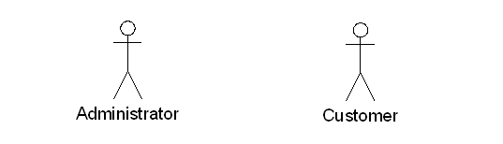

* Administrator: là user có quyền cao nhất của hệ thống, có các quyền và chức năng như: quản lý sản phẩm, quản lý đơn hàng,….
* Member: là user được cấp các chức năng: Đăng kí, đăng nhập, tìm kiếm, xem, sửa thông tin cá nhân, xem giỏ hàng, đặt hàng, xem thông tin về các hóa đơn đã lập.
* Customer: Là khách vãng lai có chức năng: Đăng kí, tìm kiếm, xem thông tin sản phẩm.

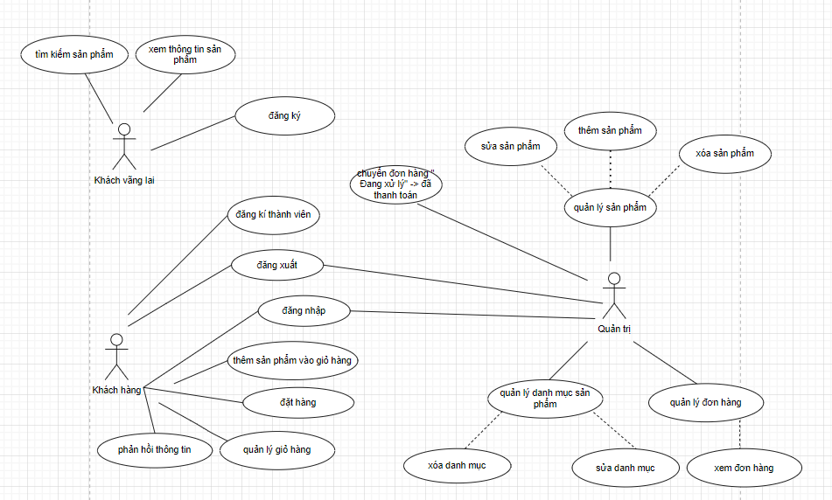

Hình 1 Biểu đồ Use Case

### 2.4.1. Các chức năng của đối tượng Customer (Khách vãng lai)

Có thể xem thông tin, tìm kiếm sản phẩm, đăng ký thành viên mới.

2.4.1.1. Chức năng đăng ký thành viên

Dành cho khách vãng lai đăng ký làm thành viên để có thể mua và đặt hàng.

+Input: Khách vãng lai phải nhập đầy đủ các thông tin (*: là thông tin bắt buộc)

Tên đăng nhập: (*)

Địa chỉ: (*)

Thành phố: (*)

Mã ZIP: (*)

Mật khẩu: (*)

Họ và tên: (*)

Email: (*)

Điện thoại: (*)

+Process: Kiểm tra thông tin nhập. nếu thành công thì thông tin sẽ được lưu vào CSDL.

+Output: Đưa ra thông báo đăng ký thành công hoặc yêu cầu nhập lại nếu thông tin không hợp lệ

2.4.1.2. Chức năng tìm kiếm sản phẩm

+ Input: Nhập vào hoặc lựa chọn thông tin tìm kiếm theo Hãng, theo tên sản phẩm, theo thương hiệu,…

+ Process: Lấy thông tin sản phẩm từ CSDL theo các trường tìm kiếm.

+ Output: Hiện chi tiết thông tin sản phẩm dựa vào yêu cầu tìm kiếm.

2.4.1.3. Chức năng xem chi tiết sản phẩm

+ Description: Cho phép xem chi tiết mô tả của sản phẩm

+ Input: Chọn sản phẩm cần xem.

+ Process: Lấy thông tin sản phẩm từ CSDL thông qua ID.

+ Output: Hiện chi tiết thông tin sản phẩm.

2.4.1.4. Chức năng giỏ hàng

+ Description: Cho phép xem chi tiết giỏ hàng.

+ Input: Click chọn vào giỏ hàng.

+ Process: Lấy thông tin sản phẩm từ CSDL thông qua ID. ID này được lấy từ biến session lưu các thông tin về mã sản phẩm và số lượng của từng sản phẩm mà khách hàng chọn vào giỏ hàng.

+ Output: Hiển thị tên sản phẩm, ảnh, đơn giá, số lượng, thành tiền, tổng tiền của sản phẩm.

2.4.1.5. Chức năng đặt hàng

+ Description: Hiện tại chỉ có thể cho phép thành viên của hệ thống đặt hàng.

+ Input: Sau khi xem giỏ hàng, khách hàng có thể nhấn nút đặt hàng và sau đó trang sẽ chuyển đến xác nhận đặt hàng, nhấn vào đặt hàng để người quản trị có thể nhận được thông tin và giao hàng một cách nhanh nhất có thể.

+ Process: Lưu thông về hóa đơn đặt hàng vào bảng trong cơ sở dữ liệu.

+ Output: Đưa ra thông báo đơn đặt hàng đã được đặt hàng thành công và tình trạng hiện tại của đơn hàng.

### 2.4.2. Các chức năng của đối tượng Member (thành viên)

Thành viên có tất cả các chức năng giống như khách vãng lai và còn có thêm một số chức năng khác như:

2.4.2.1. Chức năng đăng nhập

+ Description: Cho thành viên login vào hệ thống.

+ Input: Người dùng nhập vào các thông tin về username, password để đăng nhập.

+ Process: Kiểm tra username và password của người dùng nhập vào và so sánh với username và password trong CSDL.

+ Output: nếu đúng sẽ đăng nhập được và hiển thị thông báo đăng nhập thành công, ngược lại sẽ hiển thị thông báo “Email hoặc mật khẩu không trùng khớp!”

2.4.2.2. Chức năng đăng xuất

+ Description: Cho phép người dùng đăng xuất khỏi hệ thống khi không còn nhu cầu sử dụng hệ thống.

+ Input: Người dùng click vào nút thoát trên hệ thống.

+ Process:Tiến hành xóa session lưu thông tin đăng nhập để dừng phiên làm việc của tài khoản Member trong hệ thống.

+ Output: Quay trở lại trang chủ và ẩn đi chức năng đặt mua hàng.

2.4.2.3. Chức năng thay đổi thông tin

+ Description: Cho phép thay đổi thông tin.

+ Input: Người dùng vào trang hồ sơ khách hàng và nhấn nút update để thay đổi.

+ Process: Kiểm tra thông tin người dùng nhập vào. Nếu đúng thì cập nhật các thông tin mới, ngược lại thì không.

+ Output: Hiển thị thông báo thành công nếu thông tin nhập vào chính xác hoặc hiển thị thông báo yêu cầu nhập lại nếu thông tin không chính xác.

2.4.2.4. Chức năng xem hóa đơn đã được lập

+ Description: Cho phép Member xem các hóa đơn mua hàng của mình.

+ Input: Click chọn đơn hàng đã đặt trên trang chủ

+ Process: Gọi trang hiển thị thông tin đơn hàng đã đặt

+ Output: Hiển thị thông tin các sản phẩm đã đặt.

### 2.4.3 Chức năng của Administrator

2.4.3.1. Các chức năng quản lý Sản Phẩm

* + - * *Chức năng chỉnh sửa thông tin sản phẩm:*

+ Description: Giúp Admin thay đổi thông tin của sản phẩm đã có trong CSDL.

+ Input: Admin nhập thông tin mới của sản phẩm.

+ Process: Cập nhật thông tin mới cho sản phẩm.

+ Output: Hiển thị thông báo đã cập nhật sản phẩm.

* + - * *Chức năng xoá sản phẩm:*

+ Description: Giúp Admin có thể xoá sản phẩm

+ Input: Chọn sản phẩm cần xoá

+ Process: Xoá trong CSDL

+ Output: Load lại danh sách sản phẩm

* + - * *Chức năng thêm sản phẩm:*

+ Description: Giúp Admin có thể thêm sản phẩm mới.

+ Input: Admin nhập vào những thông tin cần thiết của sản phẩm mới.

+ Process: Kiểm tra xem những trường nào không được để trống. Nếu tất cả đều phù hợp thì thêm vào database. Ngược lại thì không thêm vào database.

+ Output: Load lại danh sách sản phẩm để xem sản phẩm mới đã được thêm vào CSDL

2.4.3.4. Các Chức Năng Đối Với Hóa Đơn Đặt Hàng

* + - * *Chức năng xem thông tin các đơn đặt hàng* (đang chờ được xử lý, hoặc đã xử lý thành công):

+ Description: Xem chi tiết đơn đặt hàng có trong CSDL

+ Input: Chọn tên hoá đơn của hoá đơn đó.

+ Process: Lấy toàn bộ thông tin chi tiết của đơn đặt hàng có trong CSDL.

+ Output: Hiển thị chi tiết thông tin trong đơn đặt hàng.

## 2.5. Biểu đồ phân tích thiết kế hệ thống

### 2.5.1. Biểu đồ hoạt động

* Đăng nhập



Hình 2 Biểu đồ hoạt động đăng nhập vào hệ thống

* + Đăng xuất



Hình 3 Biểu đồ hoạt động thoát ra khỏi hệ thống

* + Đăng kí thành viên



Hình 4 Biểu đồ hoạt động đăng kí thành viên

Xem thông tin về sản phẩm



Hình 5 Biểu đồ hoạt động xem thông tin về sản phẩm

* + Thêm sản phẩm vào giỏ hàng



Hình 6 Biểu đồ chức năng thêm sản phẩm vào giỏ hàng

* + Đặt hàng



Hình 7 Biểu đồ chức năng đặt hàng

* + Thêm sản phẩm



Hình 8 Biểu đồ chức năng thêm sản phẩm

* + Sửa thông tin sản phẩm



Hình 9 Biểu đồ chức năng sửa thông tin sản phẩm

* + Xoá sản phẩm



Hình 10 Biểu đồ chức năng xóa sản phẩm

### 2.5.2. Đặc tả Use-case

* + - * *Use-case tìm kiếm*



Hình 11 Use case tìm kiếm



Hình 12 Biểu đồ cộng tác chức năng tìm kiếm

- Lớp biên: Interface

- Lớp điều khiển: Control

- Lớp thực thể: Database

Dưới đây là biểu đồ tuần tự.



Hình 13 Biểu đồ tuần tự chức năng tìm kiếm

* *Use-case quản lý sản phẩm*



Hình 14 Use case quản lý sản phẩm

- Lớp biên: Login, Interface

- Lớp điều khiển: Control

- Lớp thực thể: Database



Hình 15 Cộng tác chức năng cập nhật

* + - * *Chức năng thêm mới sản phẩm*



Hình 16 Biểu đồ tuần tự chức năng thêm sản phẩm mới

*Chức năng sửa thông tin sản phẩm*



Hình 17 Biểu đò tuần tự chức năng sửa thông tin sản phẩm

* Chức năng xóa sản phẩm:



Hình 18 Biểu đồ tuần tự chức năng xóa sản phẩm

Tương tự đối với Use-case quản lý người dùng hệ thống và quản lý khách hàng (với các chức năng thêm, sửa, xóa).

* Chức năng đăng nhập:



Hình 19 Biểu đồ tuần tự chức năng đăng nhập

* *Chức năng đăng ký thành viên*



Hình 20 Biểu đồ tuần tự chức năng đăng ký thành viên

## 2.6. Thiết kế chương trình cho trang Web

Sau đây là một số bảng cơ sở dữ liệu chính trong toàn bộ cơ sở dữ liệu:

**2.6.1 Bảng order_product**

Dùng để lưu thông tin về đơn hàng đã đặt

|  |  |
| --- | --- |
| Tên thuộc tính | Kiểu dữ liệu |
| id | int (primary key) |
| user_id | int (foreign) |
| create_at | datatime |
| name | varchar(255) |
| address | varchar(255) |
| phone_number | varchar(11) |
| status | varchar(20) |
| total_mony | double |

Bảng 1. Bảng order_product

**2.6.2. Bảng order_details**

Dùng để lưu chi tiết đơn hàng

|  |  |
| --- | --- |
| Tên thuộc tính | Kiểu dữ liệu |
| order_id | int (foreign) |
| name_product | varchar(255) |
| id_product | int |
| quantity | int |
| Unit_price | double |

Bảng 2. Bảng order_details

**2.6.3 Bảng category**

Dùng để quản lí danh mục sản phẩm

|  |  |
| --- | --- |
| Tên thuộc tính | Kiểu dữ liệu |
| id | int (primary key) |
| name | varchar(255) |
| slug | Varchar(255) |
| status | varchar(255) |
| create_at | datatime |
| update_at | datatime |

Bảng 3. Bảng category

**2.6.4.Bảng product**

Dùng để quản lý sản phẩm

|  |  |
| --- | --- |
| Tên thuộc tính | Kiểu dữ liệu |
| id | int (primary key) |
| name | varchar(255) |
| price | Int(10) |
| img_product | varchar(255) |
| quantity | int |
| descrip | varchar(255) |
| company | varchar(255) |
| create_at | datatime |
| update_at | datatime |

Bảng 4. Bảng product ( các sản phẩm )

**2.6.5** **Bảng admin_account**

Dùng để lưu thông tin của quản trị viên

|  |  |
| --- | --- |
| Tên thuộc tính | Kiểu dữ liệu |
| id | Int (primary key) |
| user_name | varchar(255) |
| pass_word | Varchar(255) |
| cookie | Varchar(255) |

Bảng 5. Bảng admin_account(tài khoản quản trị viên)

**2.6.6 Bảng user_account**

Dùng để lưu thông tin khách hàng khi đăng kí

|  |  |
| --- | --- |
| Tên thuộc tính | Kiểu dữ liệu |
| id | int (foreign) |
| name | varchar (255) |
| email_account | varchar (255) |
| pass_word | varchar (255) |
| phone_number | varchar (11) |
| address | varchar (255) |
| create_at | datatime |
| update_at | datatime |

Bảng 6. Bảng user_account (tài khoản khách hàng)

**2.6.7 Bảng slider**

Dùng để quản lí các slider

|  |  |
| --- | --- |
| Tên thuộc tính | Kiểu dữ liệu |
| id | int (primary key) |
| name_slider | varchar (255) |
| slider_img | varchar (255) |
| create_at | datatime |
| update_at | datatime |
| statatus | varchar (255) |

Bảng 6. Bảng slider (quản lí slider)

**Yêu cầu về bảo mật**

Quản lý dữ liệu bằng mật khẩu đăng nhập:

+ Tên đăng nhập

+ Mật khẩu đăng nhập

Các thông tin của khách hàng được bảo mật và chỉ có thể được thay đổi bởi khách hàng.

# CHƯƠNG III: XÂY DỰNG CHƯƠNG TRÌNH

## 3.1. Giao Diện Trang Chủ

## *3.1.1. Giao diện trang index*

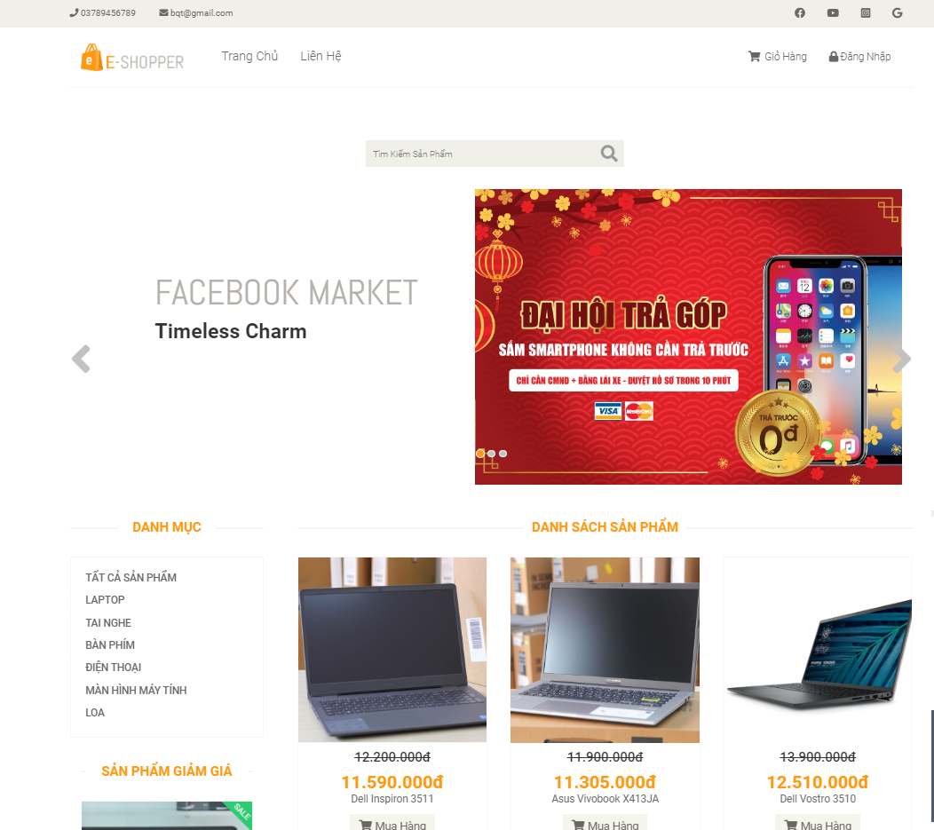

Hình 21 Giao diện trang chủ

Trang chủ *“Index.php”*: Là trang chính, chứa tất cả các mục để lựa chọn. Từ trang chủ bạn có thể tìm thấy các thông tin như :

* Thông tin về các loại sản phẩm với giao diện đơn giản, thân thiện và dễ sử dụng, khách hàng có thể lựa chọn sản phẩm ưng ý và đặt hàng.
* Bạn có thắc mắc, góp ý với công ty…

### 3.1.2. Giao diện trang đăng nhập

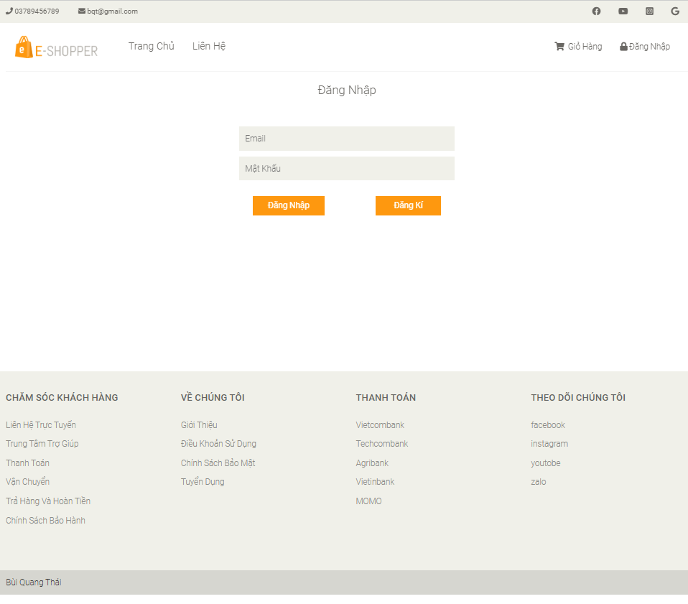

Hình 22 Giao diện đăng nhập

Trang “login.php” là trang mà khách hàng sẽ nhập email và pass của mình để đăng nhập vào website và tiến hành mua hàng, nếu chưa có thì có thể đăng ký tài khoản mới ở khung bên cạnh.

## *3.1.3. Giao diện trang liên hệ*

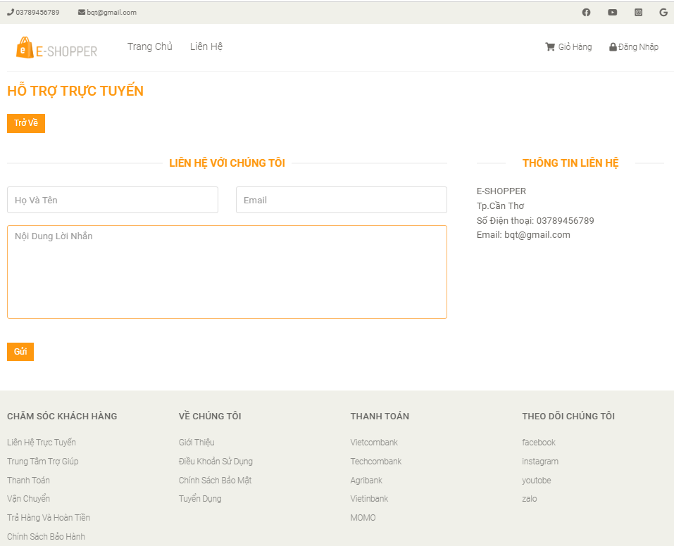

Hình 23 Giao diện Liên Hệ

Trang “*lienhe.php”* là cầu nối giữa khách hàng và cửa hàng, tại đây khách hàng có thể gửi các lời nhắn của mình cho cửa hàng bằng cách nhập đầy đủ các thông tin trên.

## *3.1.4. Giao diện trang giỏ hàng*

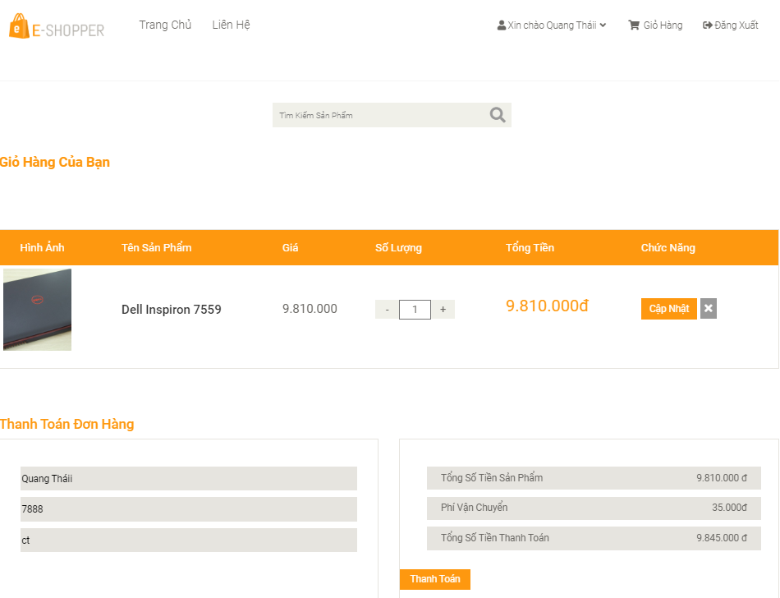

Hình 24 Giao diện giỏ hàng

Trang *“cart.php”* là trang mà khách hàng có thể xem được những sản phẩm của mình đã chọn. Tại đây khách hàng có thể biết được số lượng mặt hàng mình đã chọn cũng như tổng số tiền phải thanh toán. Khách hàng có thể thêm, cập nhập số lượng cũng như xóa sản phẩm ngay tại giỏ hàng.

### 3.1.5. Giao diện đăng ký thành viên mới

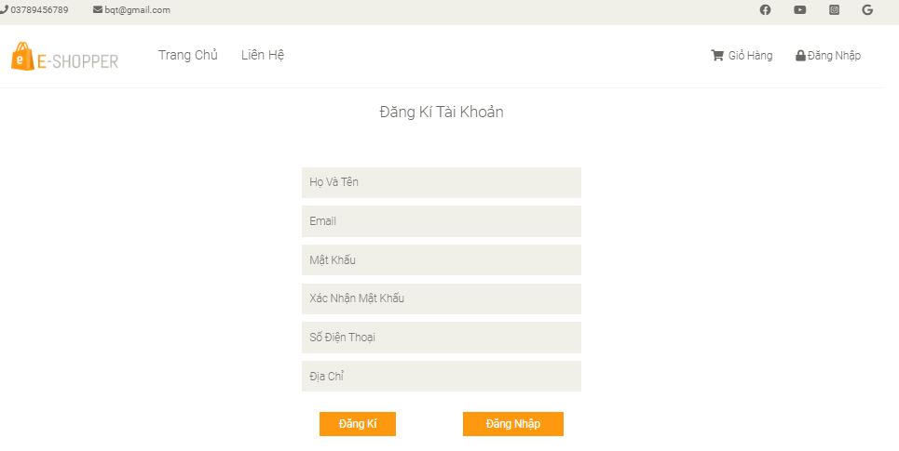

Hình 25 Giao diện đăng ký thành viên mới

Tại đây khách hàng sẽ điền đầy đủ thông tin và đăng nhập để có thể mua sản phẩm.

### 3.1.6. Giao diện trang chi tiết sản phẩm

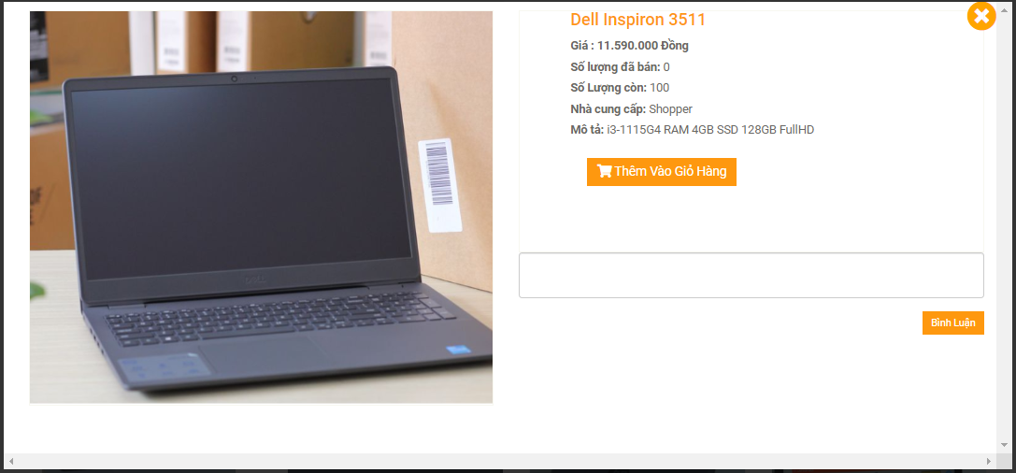

Hình 26 Giao diện trang chi tiết sản phẩm

Đây là trang hiển thị thông tin chi tiết về sản phẩm: giá cả, thương hiệu, giúp cho khách hàng có cái nhìn tổng quan về sản phẩm. Là cơ sở để khách hàng có quyết định mua sản phẩm hay không.

### 3.2. Giao diện quản trị

### 3.2.1 Giao diện trang quản trị Admin

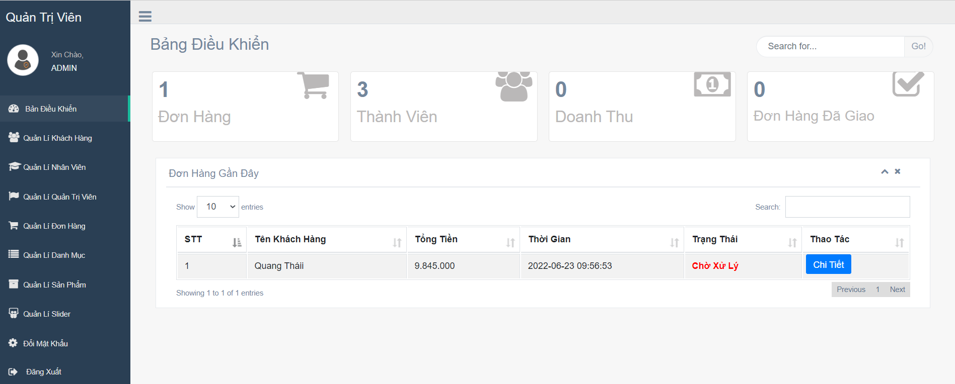

Hình 27 Giao diện trang quản trị Admin

Đây là trang quản trị dành cho người Admin của cửa hàng, cung cấp các tính năng như: quản lý sản phẩm, thêm sản phẩm, xử lý đơn hàng,...

### 3.2.2 Giao diện quản lí sản phẩm

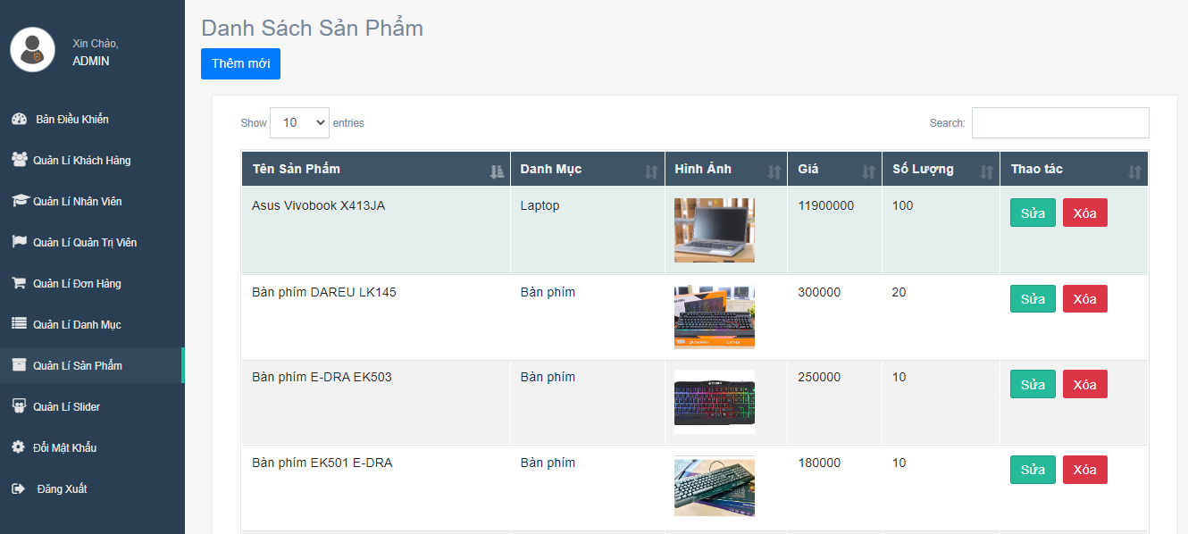

Hình 28 Giao diện trang quản lí sản phẩm

Đây là trang giúp người dùng quản lý sản phẩm cung cấp các chức năng như: Thêm sửa hay xóa sản phẩm .

### 3.2.3 Giao diện quản lí danh mục

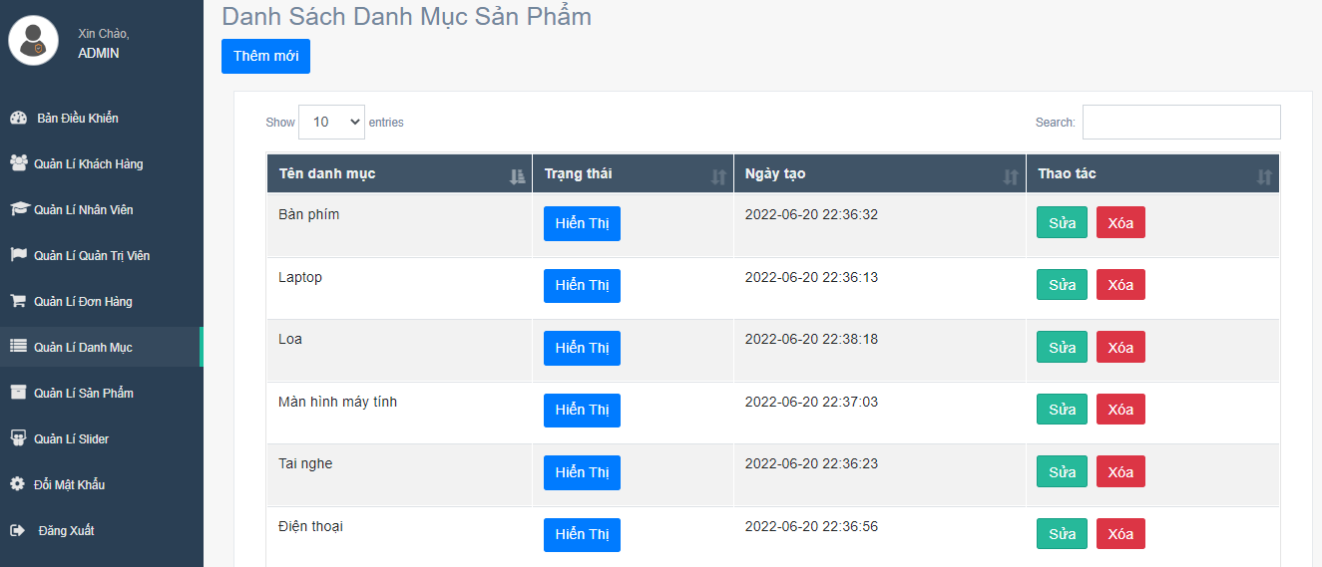

Hình 29 Giao diện trang quản lí sản phẩm

Đây là trang giúp người dùng quản lý danh mục cung cấp các chức năng như: Thêm, sửa , xóa hay hiển ẩn danh mục .

### 3.2.4 Giao diện quản lí đơn hàng

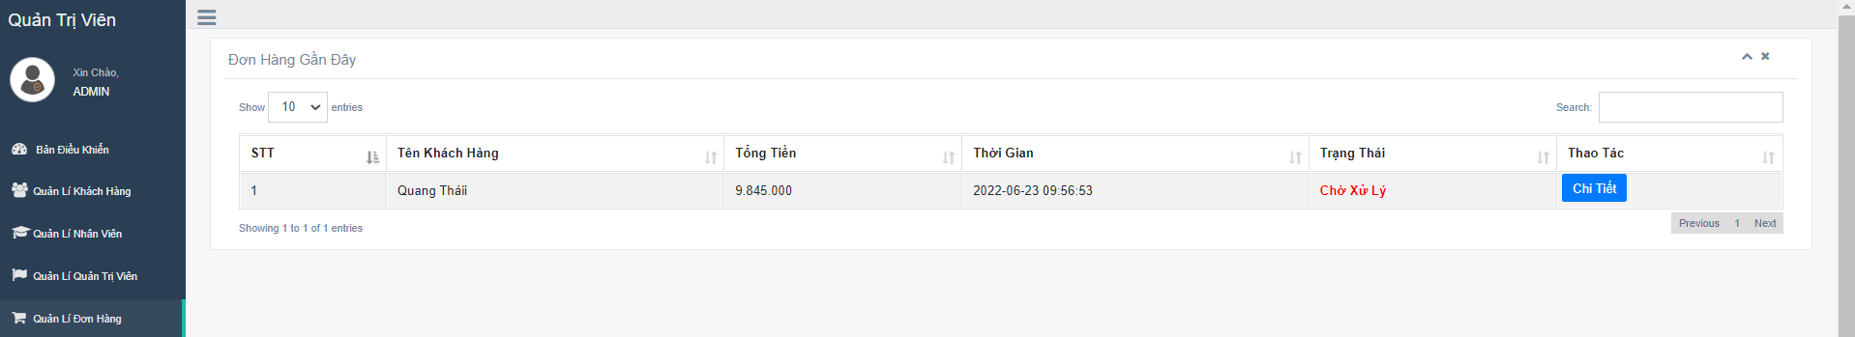

Hình 30 Giao diện trang quản lí đơn hàng

Đây là trang giúp người dùng quản lí đơn hàng cung cấp các chức năng như: xử lí đơn hàng xem chi tiết đơn hàng.

### 3.2.5 Giao diện quản lí khách hàng

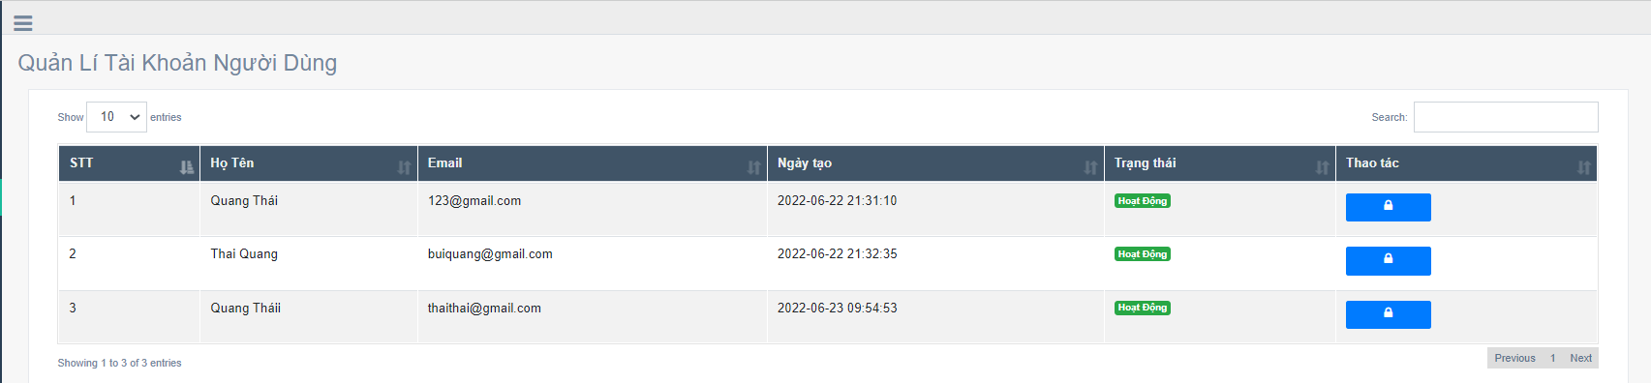

Hình 31 Giao diện trang quản lí khách hàng.

Đây là trang giúp người dùng quản lí khách hàng cung cấp các chức năng như: block người dùng

# KẾT LUẬN

**1. NHỮNG KẾT QUẢ ĐẠT ĐƯỢC:**

- Nâng cao kỹ năng tìm kiếm thông tin trên mạng

- Khảo sát và phân tích từ thực tế để áp dụng xây dựng website

- Cơ bản nắm được các bước xây dựng một website bán hàng trực tuyến

**2. HẠN CHẾ:**

- Do thời gian, kinh nghiệm và kiến thức bản thân chưa cao nên website nhỏ và chỉ mang tính chất minh họa, còn thiếu vài chức năng nhỏ và chưa tối ưu.

Cơ sở dữ liệu nhỏ.

- Chưa phát triển được phần reponsive tự động đổi giao diện khi truy cập trên các thiết bị khác nhau

- Chưa phát triển được 1 số chức năng như:

+ Đánh giá sản phẩm

**3. HƯỚNG PHÁT TRIỂN:**

- Xây dựng website sử dụng được đầy đủ yêu cầu nghiệp vụ của hệ thống

- Nghiên cứu, tìm hiểu các giải pháp bảo mật an toàn thông tin cho người sử dụng

- Hoàn thiện các chức năng như mô tả và mở rộng thêm các chức năng khác.

- Kết hợp chức năng thanh toán

# TÀI LIỆU THAM KHẢO

1. https://vi.wikipedia.org/wiki/Cơ_Sở_Dữ_Liệu
2. https://123docz.net/trich-doan/551356-khai-bao-va-su-dung-session-cookie.htm
3. http://kiemtienvoilibertagiavn.blogspot.com/2015/09/o-xay-dung-website-tin-tuc-viet-nhat_31.html
4. https://123docz.net/document/1045493-su-dung-php-mysql-thiet-ke-website-dong.htm
5. https://123docz.net/document/2519177-tai-lieu-hoc-lap-trinh-php-co-ban.htm

**NHẬN XÉT, ĐÁNH GIÁ**

**(Của Người hướng dẫn)**

**Đồng ý/Không đồng ý** cho sinh viên bảo vệ trước hội đồng chấm đồ án thực tập nghiệp vụ **?**

*…………, ngày tháng năm 20*

**GIÁO VIÊN HƯỚNG DẪN**

*(ký, họ tên)*

**NHẬN XÉT, ĐÁNH GIÁ**

**(Của giáo viên phản biện)**

**Điểm:** (bằng chữ: …………………..)

**Đồng ý/Không đồng ý** cho sinh viên bảo vệ trước hội đồng chấm đồ án thực tập nghiệp vụ **?**.

*…………, ngày tháng năm 20*

**GIÁO VIÊN PHẢN BIỆN**

*(ký, họ tên)*